Слушание музыки
3 класс
Тема: Строение музыкальных произведений.
Музыкальные формы – Вариации. Рондо.
Повторение.
Графическое изображение в тетради.
Домашнее задание:
1.Закрепить данные темы.
2.Прослушать:
П.Чайковский «Камаринская» из «Детского альбома»
Л.Бетховен «К Элизе» фортепианная пьеса (багатель)
3.Ответить на вопрос: Сколько вариаций в пьесе «Камаринская»?

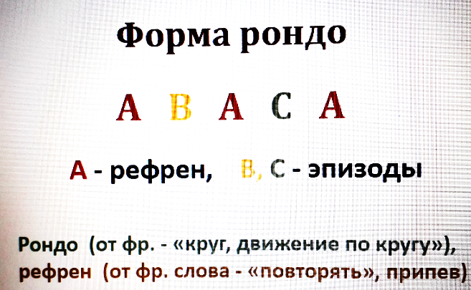
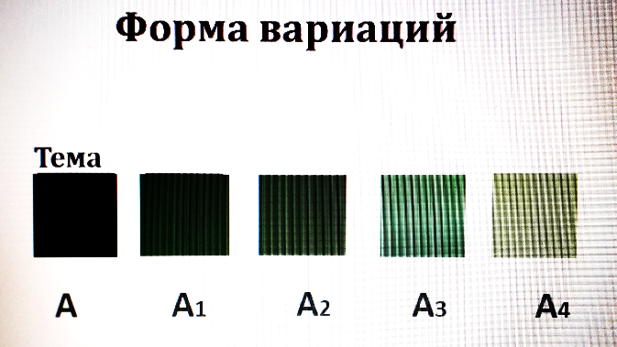

8.04.2020 г.

